ОПРОСНЫЙ ЛИСТ
№_______ Дата __________
ДЛЯ ПОДБОРА КАРДАННОГО ВАЛА
УКАЗАТЬ СЛЕДУЮЩИЕ ДАННЫЕ
1. Номер карданного вала _______________________________________ (если известно)
2. На какой автомобиль применяется _______________________________________
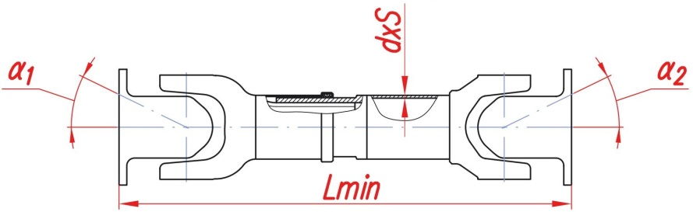
3. Длину карданного вала в сжатом состоянии от фланца до фланца (Lmin): ___________
4. Длина карданного вала в рабочем состояние (Lраб): _________________
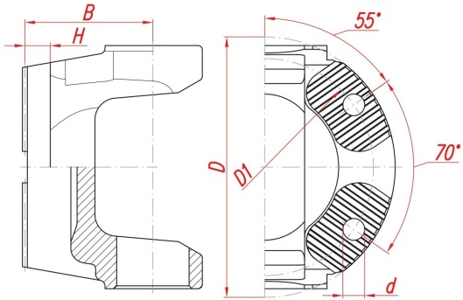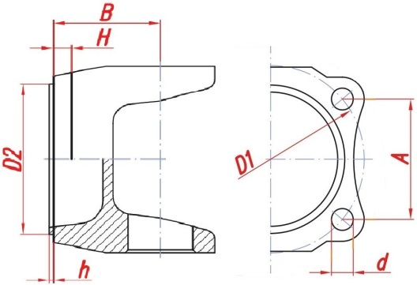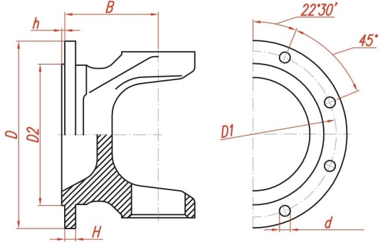
Тип 1. со шлицами (евро) Тип 2. квадратный Тип 3. Круглый
5. Тип фланца: со шлицами (евро) / квадратный / круглый
6. Диаметр по центрам крепежных отверстий (D1): ___________
7. Количество отверстий на фланце: ____________
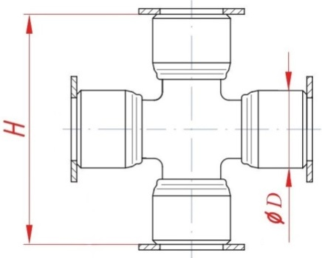
8. Размеры крестовины (D х H): диаметр подшипника (D):_________ длина подшипника (H): __________

Заполните и отправьте опросный лист нам на электронную почту:
info@dilkardan-nch.ru
Или перезвоните нам 8-906-119-72-50
ВСЕГДА С ВАМИ НА СВЯЗИ!

